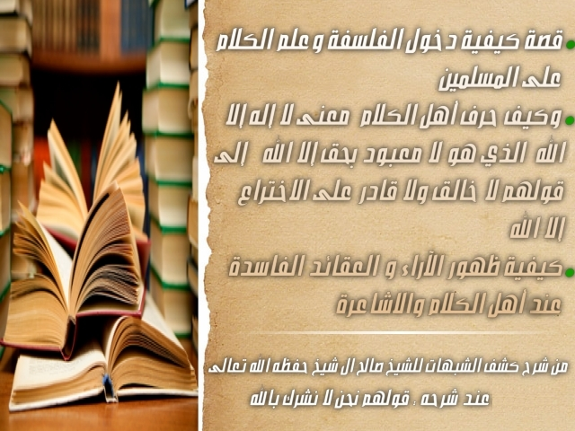

- قصة كيفية دخول الفلسفة وعلم الكلام على المسلمين..
- وكيف حرف أهل الكلام معنى لا إله إلا الله - الذي هو لا معبود بحق إلا الله- إلى قولهم لا خالق ولا قادر على الاختراع إلا الله..
- كيفية ظهور الآراء و العقائد الفاسدة عنه أهل الكلام والاشاعرة..

...لما أتى اليونان إلى بلاد المسلمين بكتبهم؛ يعني استقدم بعض المسلمين كتب اليونان في قصة معلومة، ولا بأس أن نذكرها، وهي أن أحد ولاة العباسيين أرسل وفدا إلى ملك الروم، وطلب منه أنْ يُرسل إليه بكُتب الأوائل التي عنده، كتب الأوائل المقصود بها كتب الروم واليونان وكتب من يسمونهم الحكماء والفلاسفة، فعرضوا هذا على الملك الوافدون من عند الوالي المسلم من ولاة العباسيين، فقال: أمهلوني، فاستشار علماء النصرانية وعلماء بلده، فقالوا له وكانت موجودة في بيت للكتب قالوا: هذه هي زينة مملكتنا فكيف تعطيهم إياها، فأجبه بالنفي، فإن هذه لا يجوز أن تُخرج من بلدنا. وسكت واحد منهم فقال له: مالك سكت؟ وكان من حكمائهم وحذاق علماء نحلتهم وملتهم، فقال: يا عظيم قومنا أرى أن ترسل بالكتب إليهم ولا تمنعهم منها. فقال له ولم؟ قال لأن هذه الكتب ما دخلت إلى أمة إلا أفسدت عليها دينها. ووافقه عليه البقية، فحصل أنها أرسلت الكتب -كتب اليونان- وتُرجمت إلى آخر ذلك، اليونان فلاسفة، أرسلت كتب أرسطو وأفلاطون، هذه الفلسفة غايتها توحيد الربوبية، غايتها أن ينظر في الملكوت ينظر في الوجود فيُثبت أن هذا الكون له صانع؛ لأن هذا غاية الحكمة؛ يُثبت أن هذا الكون معلول عن علة، وهذه العلة عاقبة فيسمونها علة العلل أو العقل الأول في كلام فلسفي؛ يعني له تفاصيل.
فدخل هذا على المسلمين، فلما دخل رأى من قرأ تلك الكتب بعد ترجمتها أن هذه هي كتب الحكمة وكتب الحكماء وكتب الفلسفة؛ يعني طلب الحكمة، قالوا: إن هذه هي الغاية، فكيف نوجد وسيلة للجمع ما بين الشريعة ما بين الإسلام -القرآن- وما بين هذه الكتب وفلسفة اليونان؟ فأخرجوا ما يسمى بعلم الكلام؛ وهو خليط من الشريعة -من النصوص- وما بين عقل الفلاسفة، وهذا الخليط جُعلت فيه الشريعة والعقل هذا يقارِن هذا، وهذه تقارن ذاك، يعني ما قدموا الشريعة على العقل ولا العقل على الشريعة، فنظروا في هذا ونظروا في هذا؛ لكن ينظرون في الشريعة بالعقل وينظرون في العقلانيات بالشريعة، هنا نظروا إلى أن غاية الغايات هو النظر في الملكوت، فلهذا أجمع المتكلمون على أنَّ أول مهمة، على أن أول واجب على العبد أن ينظر في الملكوت ويُثبت وجود الله جل وعلا.
هذا الأصل صار مستغرقا عندهم لا مَحيد عنه، وخاصة بعد مرور عقيدة جهم أن الغاية عنده إثبات وجود الله أيضا في مناظرته مع طائفة السُّمنية كما ذكرت لكم فيما سبق.
هذا الخليط الذي نتج صار هو الغاية عند كثير من الناس، فبالتالي نظروا في تفسير كلمة التوحيد، الشريعة فيها لا إله إلا الله هذه أصل التوحيد، وكلام الحكماء -كما يقولون- فيه أن الغاية هو إثبات وجود الله والنظر في علة العلل، والنظر في الملكوت حتى يطلب الحكمة فيما وراء الطبيعة. قالوا: إذن معنى هذا لأن ذاك عقل صحيح وهذه الشريعة صحيحة معناه أن يفسَّر بالعلة؛ علة العلل؛ لأن أول واجب في الشريعة لا إله إلا الله، أول واجب في الفلسفة أن ينظر في الملكوت فيُثبت أن لهذا الملكوت أو لهذا الكون علة نتج عنها.
فخلطوا ما بين هذا وهذا، فقالوا: إذن ولا يمكن للعقل أن يكون مخطئا -عندهم نتاج الفلاسفة عقل قطعي-، ولا يمكن أن تكون الشريعة أيضا فاسدة، فهذا صحيح وهذا صحيح، فقالوا: إذن نفسر الإله بأنه الخالق؛ بأنه القادر على الاختراع. قالوا: إله هنا، نظروا قالوا: لكن إله في اللغة ليس معناها الخالق. فتأملوا في ما جاء في كتب اللغة فوجدوا أن هناك من قال: إله هذا بمعنى آلِهْ إذا جعله غيره متحيِّرا، فَأَلَه الرجل تحيَّر وتردد، وهذه مادة ربما تكون موجودة في بعض استعمالات العرب، أَلَهَ الرجل يعني تحير وتردد، فقالوا: إذن (لا إله إلا الله) إذا كان معنى الإله هو الخالق القادر على الاختراع فهو الذي فيه تتحير الأفهام؛ لأن قصدهم هنا أن ينظر، وهم إذا نظروا وتأملوا تحيرت الأفهام حتى يثبت الوجود، فقالوا: هنا التقت اللغة مع الشريعة مع العقل. وهذا قرروه في كتبهم، فحصل منه أنّ معنى لا إله إلا الله عندهم يعني لا قادر على الاختراع إلا الله، لا خالق إلا الله.
وإذا كان كذلك فيكون الشرك الذي يخرج من كلمة التوحيد هو أن يقول: ثَم قادر على الاختراع، ثَم رازق، ثَم من تحيرت الأفهام في حقيقته غير الله جل وعلا، فمتى يكون مشركا عندهم؟ إذا لم يثبت لا إله إلا الله، ومتى لا يثبت لا إله إلا الله؟ إذا قال إنه ثم خالق غير الله جل وعلا.
هذا الخليط من العقل واللغة الضعيفة التي نقلوها أو القليلة والشرع فيما نظروا فيه -يعني في بعض النصوص- أنتج لهم: أن الشرك هو الشرك في الربوبية؛ يعني اعتقاد أن ثم خالقا مع الله جل جلاله، ودُوِّنَ هذا في كتب المتكلمين الأوائل ونقله عنهم الأشاعرة، وأثبتوا ذلك في كتبهم، ولهذا الأشاعرة يقولون والماتريدية: أول واجب عند العبد النظر، وبعضهم يقول: الشك، وبعضهم يقول: القصد إلى النظر فهذا أول واجب.
والإله من هو؟ الإله:
منهم من يقول: الإله هو القادر على الاختراع.
ومنهم من يقول: الإله هو المستغني عما سواه المفتقر إليه كل ما عداه.
ومنهم من يقول: الإله بمعنى آلِه وهو المحيِّر، فلا يوصل إلى حقيقته وهو الله جل وعلا.
فنتج من هذا -وهو موجود في كتب المتكلمين وكتب الأشاعرة والماتريدية إلى يومنا هذا- نتج من هذا انحراف خطير في الأمة، وهو أن الإله ليس هو المعبود، وأن لا إله إلا الله معناها لا قادر على الاختراع إلا الله، لا مستغنيا عمل سواه ولا مفتقرا إليه كل ما عداه إلا الله، لا متحيِّرا في حقيقته إلا الله، فنتج من ذلك إخراج العبودية عن أن تكون في كلمة التوحيد، ونتج من ذلك الانحراف الخطير أن لا إله إلا الله ليست نفيا لاستحقاق أحدا العبادة مع الله جل جلاله.
فنتج وهي النتيجة قدم لها الشيخ هنا أن طوائف كثيرة من المؤمنين يعني من المسلمين فَشَا فيهم كلام الأشاعرة هذا وكلام المتكلمين وكلام المبتدعة هذا في معنى كلمة التوحيد، فيكون معنى الشرك عندهم راجع إلى واحد مما دلت عليه النصوص وهو الإشراك بالربوبية الذي جاء مثلا في سورة سبإ وفي غيرها.

من شرح كشف الشبهات للشيخ صالح ال شيخ حفظه الله تعالى عند شرحه : قولهم (نحن لا نشرك بالله)

